**Проект**

**на тему: «Лекарственные и ядовитые растения»**

Подготовила

Воспитатель:

Атайкина Татьяна Николаевна

**Задачи:** расширять представления детей о разнообразии цветов, закрепить знания о строении цветов, формировать бережное отношение к окружающей природе.

Оборудование и материалы: фрагмент м/ф «Простоквашино» картинки с изображением ромашки, одуванчика, подорожника, крапивы, незабудки, колокольчика, календулы, ландыша, воронец, волчье лыко, дурман, вороний глаз.

**Предварительная работа:** беседа о лете, рассматривание картин с цветами, экскурсия на природу.

Участники проекта дети старшей группы

Проект краткосрочный. Тип проекта исследовательский

Ход занятия:

Детям предлагается посмотреть фрагмент м/ф «Простоквашино»

(заболел дядя Фёдор)

Воспитатель: Ребята, кот Матроскин и пёс Шарик просят нас помочь им вылечить дядю Фёдора. Как можно вылечить мальчика?

Дети: купить лекарства, дать ему чай с лимоном и т.д.

Воспитатель: а ещё можно приготовить отвар из лекарственных трав. Я предлагаю вам сегодня познакомиться с некоторыми из них.

Крохотная девочка

Вышла на лужок

Желтая головушка

Беленький венок!

Воспитатель: Вы догадались о каком растении идёт речь?

Дети: да. Это **ромашка.**

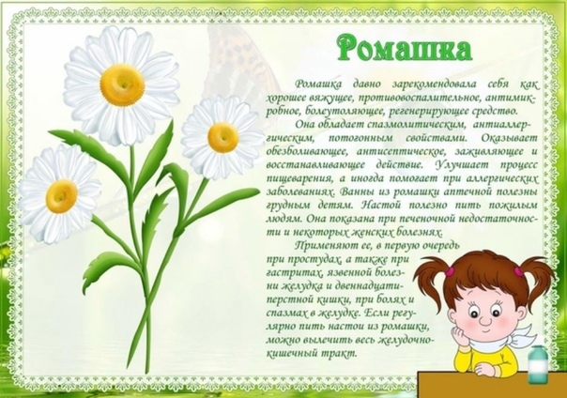

Воспитатель: Правильно, дети. Это - ромашка (рассматривание цветка на картинке. У нее длинные листочки, белые лепестки и желтая середина. Настой из ромашки используют для полоскания горла, для промывания гнойных ран, можно пить как чай.

Воспитатель: Отгадайте загадку:

Был он желтым, стал он белым

Только дунет ветерок -

К облакам взлетит он смело,

Он - летающий цветок.

Дети: **Одуванчик.**

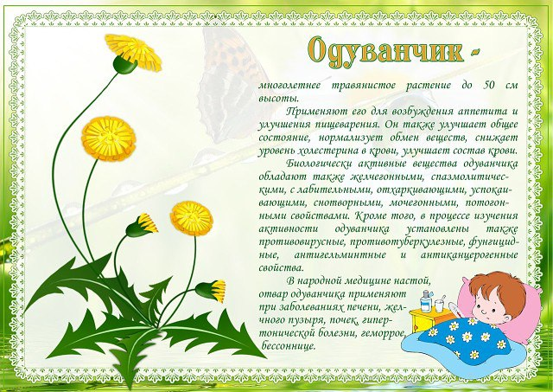

Воспитатель (вешает картину с одуванчиком): Правильно. Давайте посмотрим, какие у одуванчика листья? (стебель, лепестки)

Дети: Стебель длинный. Листья маленькие. Лепестки длинные, тонкие, густые.

Воспитатель: Как вы думаете, где у них появляются семена? (ответы детей) Густые и тонкие лепестки одуванчика превращаются в семена. Одуванчик становиться как шар, а отдельные семена похожи на парашюты. Вот эти парашюты на ветру разлетаются далеко - далеко. На следующую весну они появляются там. Его используют при болезнях кожи, соком одуванчика смазывают мозоли и бородавки.

Воспитатель: Растет зеленою стеной,

Ее обходят стороной,

Колючая и злая дива.

А как зовут траву?

Дети: **Крапива.**

Воспитатель: отвар крапивы используют для укрепления и роста волос.

Вдоль дорожек его встретишь,

Ранки, ссадины излечишь,

Сорвешь листочек осторожно.

Кто нас излечит?

Дети: **Подорожник**

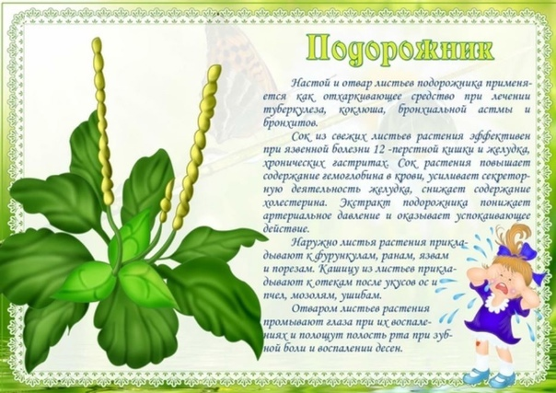

Воспитатель: Листья подорожника являются противовоспалительным и кровоостанавливающим средством.

**Дидактическая игра "Ядовитые и лекарственные растения".**

Воспитатель: Давайте на лекарственные растения будем класть зеленые кружки, а на ядовитые - красные. Но прежде чем мы будет отмечать, где какое растения. Я вам предлагаю разделиться на команды, кто-то будет искать лекарственные растения, а кто-то ядовитые, чтобы нам не запутаться, давайте наклеим себе вот такие зеленые и красные кружки. Почему одуванчик отметили зеленым кружком? (Потому что это лекарственное растение).

* В чем же его польза? Как человек использует одуванчик в своей жизни? (его используют для аппетита, при болезнях кожи, соком одуванчика смазывают мозоли и бородавки).

(Аналогично обсуждаем другие лекарственные растения.)

* **Ромашка**. Настой из ромашки используют для полоскания горла, для промывания гнойных ран, можно пить как чай.

* **Незабудка.** Трава незабудки снимает воспалительные процессы, останавливает кровь.

* **Подорожник** прикладывают на раны, останавливает кровотечение.

* **Календула**. Препараты календулы успокаивают нервы, снижают давление, улучшают работу сердца, ее используют для лечения ран, ожогов

* **Колокольчик.** Листья растения употребляют при головной боли, при кашле, ангине. Настоем травы поласкают горло при охриплости голоса.

* Почему на ландыш вы положили красный кружочек? (Потому что ландыш после цветения образует красные ягоды, они ядовиты).

* Какие цветы вы еще отметили красными кружками? (Воронец, волчье лыко, дурман, вороний глаз).

Воспитатель: ребята, давайте отправим коту Матроскину и псу Шарику картинки с лекарственными растениями. Они их соберут и вылечат дядю Фёдора.

Дети складывают в конверт картинки лекарственных растений.

Воспитатель: как вы думаете, смогли мы помочь вылечить мальчика? Что нового для себя вы сегодня узнали? Где вы сможете применить свои знания?

предполагаемые результаты были достигнуты: дети пополнили свой словарный запас у детей развивали воображение, сформировали навыки элементарной исследовательской деятельности.

**Используемая литература:**

К.Ю. Белая «Формирование основ безопасности у дошкольников»,» Цветы-какие они» Т.А. Шорыгина.

